衡阳市2015届高三11月五校联考
（衡南一中、衡阳县一中、祁东二中、岳云中学、衡阳市一中）
地理科试卷
时量：90分钟；分值：100分
本试题卷分选择题和非选择题两部分，共8页。时量90分钟，满分100分。
第Ⅰ卷 选择题（共50分）
一、选择题（本大题共25小题，每小题2分，共50分。在每小题给出的四个选项中，只有一项是符合题目要求的。）
经过地球球心的一条直线与地表相交的两点互为对跖点。已知甲地(30°S,45°E)和乙地互为对跖点。读图，回答1～2题。
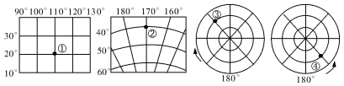
1. 与乙地经纬度相同的是
A．① B．② C．③ D．④
2. 关于①②③④地理位置的正确叙述是
A.．①位于西半球 B．②位于低纬度
C.．③位于大西洋 D．④位于南温带
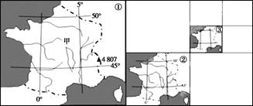
读世界某区域图，其中①②③图均表示同一区域，且其图幅依次减少四分之三。读图回答3～4题。

3．若①图比例尺为1∶N，则②图、③图的比例尺依次为（ ）
A．2∶N 3∶N B．1∶2N 1∶3N
C．2∶N 4∶N D．1∶2N 1∶4N
4．关于甲国的叙述正确的是（ ）
A．该国以温带海洋性气候为主，适宜多汁牧草生长而不适宜谷类作物生长
B．该国地势东南高、西北低，绝大部分河流注入北海
C．该国是所在区域经济最发达的国家之一，是世界重要的粮食出口国
D．虚线表示国界线，虚线西南部隔比利牛斯山与西班牙、葡萄牙相邻
世界三大铁矿石巨头（即下图中甲国的必和必拓公司、力拓集团和乙国的淡水河谷公司）控制着全球大部分的铁矿石资源，以他们为代表的铁矿石供应商，每年都要与以中国宝钢集团、日本新日铁和欧盟钢厂为代表的铁矿石需求方进行谈判，来判定下一年度双方交易的铁矿石价格。读下图，回答5～6题。
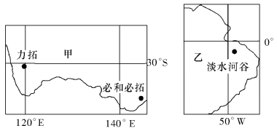

5．下列叙述正确的是
A. 淡水河谷公司距中国上海宝山钢铁厂最近
B. 必和必拓公司位于淡水河谷公司的东南方
C. 甲国目前正处在城市化加速发展阶段
D. 对森林是保护还是开发为乙国面临的两难选择
6．有关甲、乙两国的叙述，正确的是
A. 甲国最主要的农业地域类型是大牧场放牧业
B. 甲国除大量出口铁矿石外，还大量出口羊毛和玉米
C. 乙国人口分布极不均衡且人口高度集中于少数大城市
D. 乙国有著名的潘帕斯草原，畜牧业特别发达
读“两个岛国示意图”，回答下列7-8题。
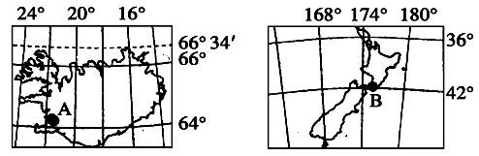

7．有关两个国家叙述正确的是（ ）
①两国均为发达国家②两国均位于板块生长边界处，多火山、地热和温泉等③两国气候 深受海洋的影响，均有温带海洋性气候分布④首都B属地球五带中的南温带⑤A地所在 国全部位于东半球和北半球
A．①③④ B．①②③ C．②③④ D．②④⑤
8．当B城日出时间为7∶40（为该国的国家时间）时，下列说法正确的是（ ）
A．尼罗河河水上涨
B．北印度洋海区洋流为逆时针方向流动
C．北美中部平原来自于北冰洋的寒冷气流频繁南下
D．地中海的盐度处在一年中最低的季节

读“某日晨线图”（右图），a、c为晨线的顶点，b点为晨线的中点，晨线在地球上为西北—东南走向，b点的经度为50°E。据此回答9～10题。
9．根据图中信息，判断此时有关各地时间的叙述，正确的是（ ）
A．国际标准时间是2时40分 B．a点地方时是12时
C．b点地方时是14时 D．c点地方时是0时
10.此时新旧两天的比例为（）
A．2/1 B．5/3 C．7/5 D．11/7

读“沿30度纬线某月平均气温曲线图”（右图），完成11～12题。
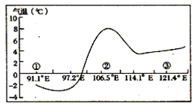
11.关于图中三地的叙述，正确的是（ ）
A.气温日较差②地比①地大
B.气温年较差①地比③地小
C.该月份③地正值伏旱天气
D.大气逆辐射①地强于②地
12. ②地该月平均气温高于①③两地的原因是（）
A.海拔低，太阳高度大，日照时间长
B.受副高控制，盛行下沉气流，晴天多
C.受沿岸暖流影响，增温作用显著
D.受地形影响，气温较同纬度高
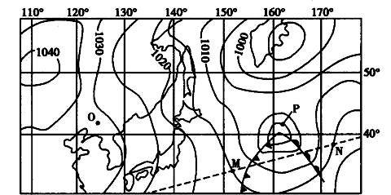
读世界某地区某日海平面等压线（单位：hPa）分布图（虚线表示航海线），回答13～15题。

13．P点的气压值为
A．1005 B．1010 C．1000 D．1015
14．此日，O和P两地风力大小差别大，其主要原因是
①. P等压线比O密集，P水平气压梯度力大
②. O等压线比P密集，O水平气压梯度力大
③. P位于海洋，摩擦力比O小
④. O位于陆地，摩擦力比P小
A．①③ B．①② C．②③ D．③④
15．如果图中等压线状况维持不变，某海轮从M点向N点航行，天气变化可能是：
A．气温：暖→冷→暖 B．气压：低→高→低
C．风向：偏西风→西南风→东南风 D．降雨：雨→晴→雨→晴→雨
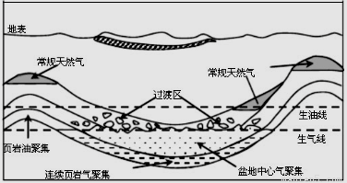
页岩气是一种以游离或吸附状态埋藏于致密的页岩层或泥岩层中的非常规天然气，下图为页岩气埋藏构造示意图，据此完成16～17题。
16．.图中页岩气与常规天然气相比
A．受页岩油挤压，埋藏更深
B．游离性更强，开采难度更小[来源:学。科。网]
C．埋藏于断裂带，岩层裂隙发育更高
D．分布于向斜槽部，有自生自储条件
17．对页岩气的大规模开采使用可以 ( )
A．改变地表形态，并导致地面沉降
B．减少对石油的依赖，低碳效益明显
C．导致地下水污染，地下水循环更活跃
D．改善大气环境质量，降低二氧化碳浓度
下图中n和n＋4为两个不同纬度，读图完成18～19题
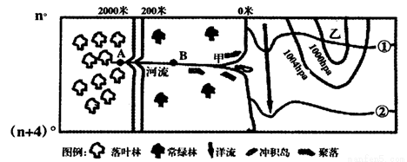
18．下列说法正确的是 （ ）
A．等温线的温度①＜② B．受乙系统影响甲地吹偏东风
C．河口处右岸堆积作用明显 D．甲地受洋流影响，降温减湿
19.有关该河流水文特征和开发利用的描述正确的是 （ ）
A．A处河流的含沙量比B处大 B．B处因流速慢常形成冲积扇
C．A处在开发中易产生水污染问题 D．B处以下河段适宜发展航运和灌溉
每年4～6月，我国新疆阿勒泰地区的河流常常发生洪水灾害，其特征为“一日一汛”，即白天河流流量很大，夜晚则洪峰消退。据此完成20～21题。
20．此类洪水的直接补给水源主要是( )
A．大气降水 B．高山冰川融水
C．季节性积雪融水 D．湖泊水
21．“一日一汛”反映了当地( )
A．冰雪融化迅速 B．昼夜温差大
C．降水变率很大 D．自然灾害频繁
以下为世界某区域图。读图，完成22～23题。
22．图中M市西部海域渔业资源极为丰富，其主要原因是( )
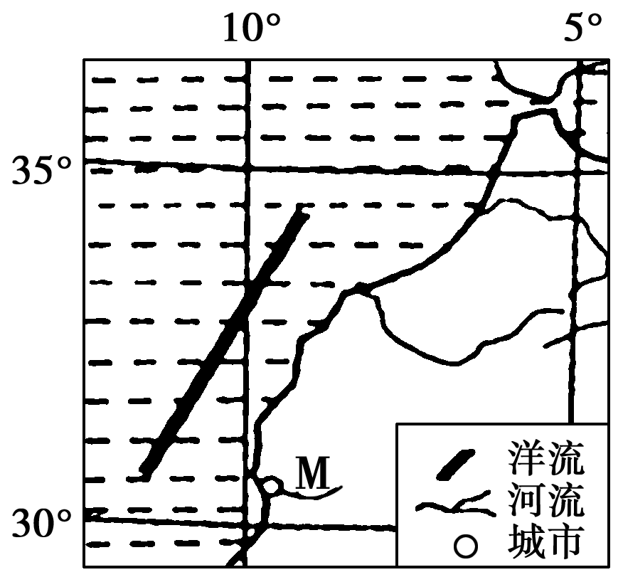
A．寒暖流交汇，海水搅动，饵料丰富
B．有寒流经过，海水上泛，饵料丰富
C．入海河流众多，带来丰富营养物质
D．港湾宽阔，风浪较小，适于渔业捕捞
23．图中洋流( )
A．能使自南向北航行的海轮航速加快
B．导致沿岸地区气温升高，降水增多
C．造成附近海域夏季多海雾，影响航运
D．促进热量不断向高纬度海区输送
读四川省某山地垂直自然带分布示意图，回答24～25题。
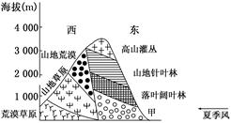

24．.甲表示的植被类型最可能是( )
A．针阔混交林 B．热带雨林 C．荒漠 D．常绿阔叶林
25．影响该山地东西两坡植被类型差异的主导因素是( )
A．水分 B．热量 C．海拔 D．土壤
26、（20分）根据材料，完成下列问题。
材料一：我国某区域示意图，图中等值线为等高线（单位：米）。
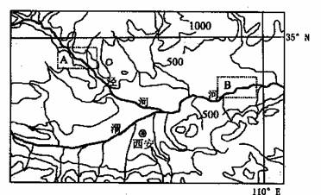
材料二《现代汉语词典》：“泾渭分明”指的是泾河水清，渭河水浑，泾河的水流入渭河时，清浊不混。

(1)简析河流在A、B两地对地表形态的塑造作用。（6分）

(2)从地形、地质、水文特征等角度简析渭河干流图示河段不宜建设水电站原因（8分）

(3)简要说明泾河清澈的自然原因以及渭河浑浊的人为原因。（6分）

27．（18分）读材料，结合所学知识回答问题
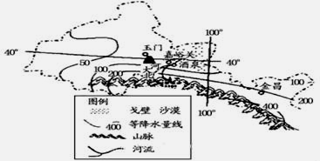
材料1 甘肃省玉门市位置示意图。 材料2 玉门油田及配套企业每年排放近300万立方米的污染物和工业废水，给老城区及下游乡镇水源和土壤造成严重污染。一轮轮人口大迁徙后，老市区人口从原来的13万锐减到不足3万人。这里的房价暴跌，总标价几千元的一套房子也难觅买家。

(l)描述玉门地区的自然环境特征。（6分）
(2)结合材料及所学知识分析玉门市人口大量外迁的主要原因。（6分）
(3)玉门市在2009年被国家列入第二批资源枯竭型城市，如果你被委任为该市转型规划专家，你将为此提出什么样的合理化建议。（6分）
28．阅读下列材料，回答问题。（12分）
保加利亚（下图）是世界上玫瑰产业最发达的国家之一，享有“玫瑰之国”的美誉，其玫瑰主要种植在被誉为“玫瑰谷”的登萨河谷中。位于“玫瑰谷”中的卡赞勒克，主要种植高品质的大马士革玫瑰，是保加利亚重要的玫瑰提炼中心，玫瑰油提炼已有300多年历史，市内设有玫瑰和玫瑰油研究所。每年6月份的第一个周末，世界各地游客云聚于此，参加当地拥有百年历史的盛大节日——玫瑰节。
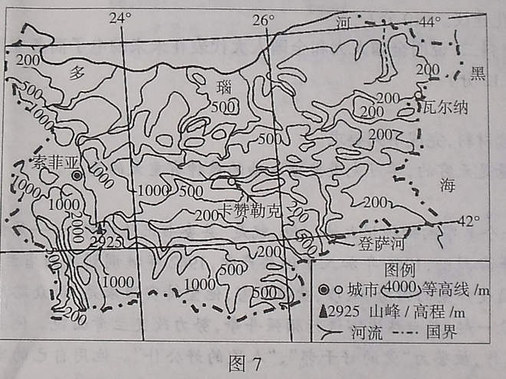
[来源:学*科*网]

（1）描述保加利亚的地形特征。（4分）

（2）分析卡赞勒克最为玫瑰油提炼中心的区位优势。（4分）

（3）说明举办“玫瑰节”对卡赞勒克城市发展的贡献。（4分）

[来源:Z,xx,k.Com]

衡阳市2015届高三 11 月五校联考试题
（衡南一中、衡阳县一中、祁东二中、岳云中学、衡阳市一中）
地理答题卡
班级 姓名 学号 考场号 座次号

第I卷 （选择题 共50分）
一、（下列每题给出的四个选项中，只有一项是最符合题目要求的，每题2分，共50分。）
1 | 2 | 3 | 4 | 5 | 6 | 7 | 8 | 9 | 10 | 11 | 12 | 13 | 14 | 15
 |  | [来源:Z。xx。k.Com] |  |  |  |  |  |  | [来源:学&科&网]
16 | 17 | 18 | 19 | 20 | 21 | 22 | 23 | 24 | 25
第II卷 （非选择题 共50分）
二、非选择题（本大题3小题共50分）
26（20分）
（1）（6分）

- (8分)

- （6分）

27（18分）
（1）（6分）：

（2）(6分)：

（3）（6分）：

27（８分）

28、（12分）
（1）（4分）：

（2）（4分）：

（3）（4分）：

衡阳市2015届高三11月五校联考
（衡南一中、衡阳县一中、祁东二中、岳云中学、衡阳市一中）
地理科答案
时量：90分钟；分值：100分

一、选择题（本大题共25小题，每小题2分，共50分。在每小题给出的四个选项中，只有一项是符合题目要求的。）
1 | 2 | 3 | 4 | 5 | 6 | 7 | 8 | 9 | 10 | 11 | 12 | 13 | 14 | 15
D | C | D | C | D | C | A | A | A | D | B | D | C | A | C
16 | 17 | 18 | 19 | 20 | 21 | 22 | 23 | 24 | 25
D | B | C | D | C | B | B | C | D | A

第Ⅱ卷 非选择题（共50分）
二、非选择题（本题共4小题，共50分）
26、20分
（1）A处河流落差大，流速快，以侵蚀作用为主，形成沟谷地貌。（3分）；B处河流水流平缓，以沉积作用为主，形成河谷冲积平原（3分）
（2）地处渭河平原，地势平坦，落差小，水力资源不丰富（2分）；地处平原，不利于建大坝（2分）；地质条件不稳定（2分）；河流含沙量大，泥沙淤积严重（2分）。
（3）泾河虽从黄土高原流下来，但它已经切到了黄土下的基岩上，所以河水是清澈的（2分）渭河上游地区植被破坏，水土流失严重（2分）；加上生产生活废水的大量排放，因此河水是浑浊的。（2 分)

- （18分）
（1）温带大陆性气候，气候干旱，降水少；位于河西走廊西段，南接祁连山，北接内蒙古高原；河流短小，多季节性河流，以高山冰雪融水补给为主；植被以荒漠为主；多风力作用地貌（任答3点得6分）
（2）该地区资源面临枯竭；采油和炼油工业的发展，加剧了环境污染和生态破坏；水资源大量消耗，供水矛盾突出；地质地貌发生重大变化（答对3点得6分）
（3）调整能源利用结构，大力发展风能等新能源；调整产业结构，发展第三产业和新兴产业；提高资源利用率；延长产业链，增加附加值；让城市和企业分离；加大科技投入力度，做好企业创新；保护和治理环境。（任答3点得6分）

28：12分
（1）地势西部和南部高，东部和北部低；起伏较大；以山地、丘陵为主；自北向南平原 、丘陵、山地依次分布。（4分）
（2）位于玫瑰主产区，原料丰富；原料品质上乘；生产历史悠久，经验丰富，知名度高；生产技术先进。（4分）
（3）提升城市的知名度；增加经济收入；带动旅游业等相关产业的发展；促进民俗文化传播。（4分）

